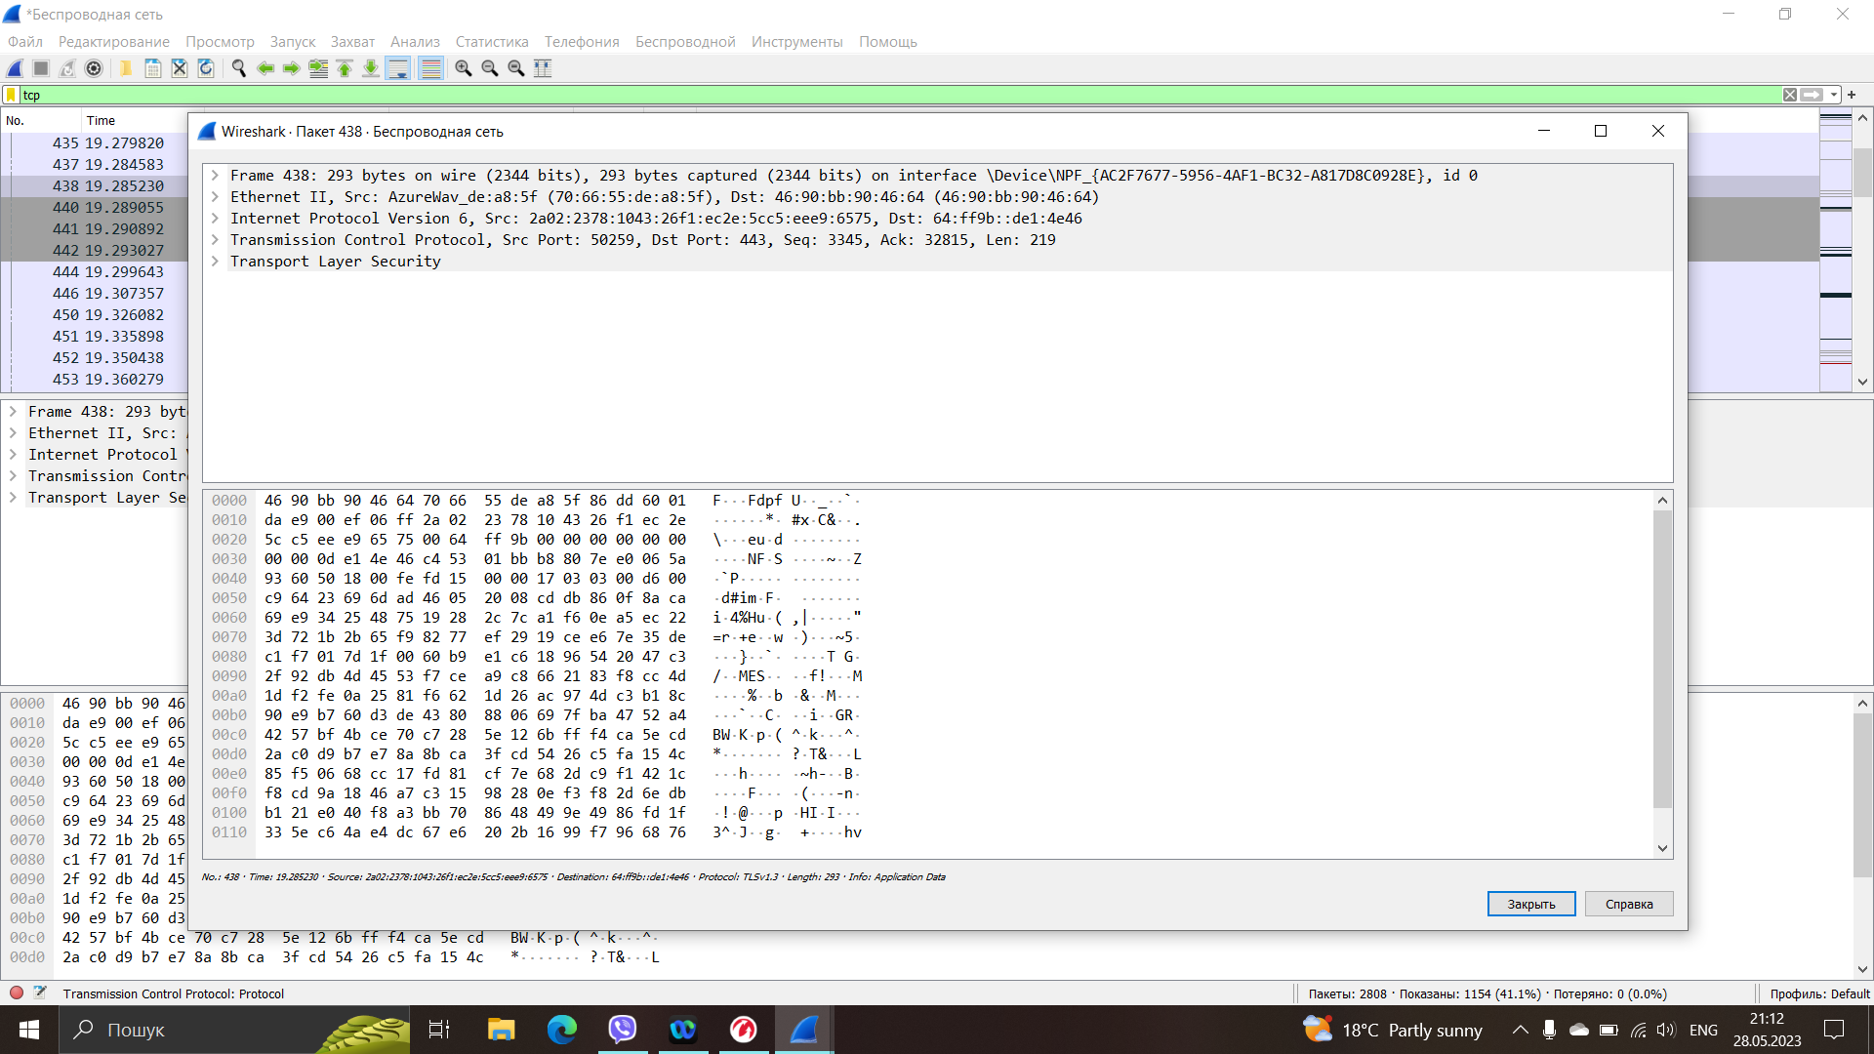

Frame 438

Відправлено 293 байта (2344біта) – успішно надійшло 293 байта

Ethernet II вмонтований адаптер

Internet Protocol Version 6(IPV6) –протокол для комунікації між пристроями та Ip пристроями

Transmission Control Protocol (TCP) – протокол для передачі інформації, даних між пристроями

Src Port – порт який відправив

Dst Port – порт на який надійшло

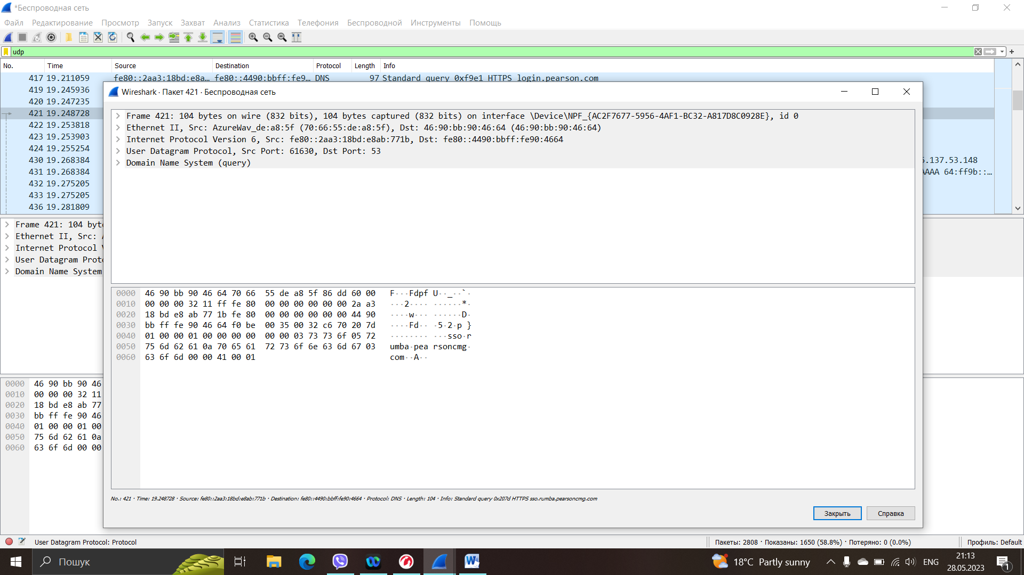

Frame 421

Відправлено 104 байта (832біта) – успішно надійшло 104 байта

Ethernet II вмонтований адаптер

Internet Protocol Version 6(IPV6) –протокол для комунікації між пристроями та Ip пристроями

Transmission Control Protocol (TCP) – протокол для передачі інформації, даних між пристроями

Src Port – порт який відправив

Dst Port – порт на який надійшло

TCP (Transmission Control Protocol) та UDP (User Datagram Protocol) є двома основними протоколами транспортного рівня в мережевій моделі OSI (Open Systems Interconnection). Ось деякі основні відмінності між ними:

З'єднання: TCP є з'єднуваним протоколом, що означає, що він встановлює передачу даних між двома точками на мережі перед самим початком передачі. UDP, з іншого боку, є безз'єднуваним протоколом, що означає, що він не передбачає встановлення постійного з'єднання передачі даних.

Надійність: TCP забезпечує надійну передачу даних шляхом використання механізмів підтвердження та повторної передачі в разі втрати пакетів або помилок. UDP не забезпечує надійну передачу даних, оскільки не включає механізми підтвердження або повторної передачі.

Контроль потоку: TCP включає механізми контролю потоку, що дозволяють регулювати швидкість передачі даних між відправником і отримувачем. UDP не має вбудованих механізмів контролю потоку.

Гарантована послідовність: TCP гарантує, що дані, відправлені відправником, будуть отримані отримувачем в правильній послідовності. UDP не забезпечує гарантованої послідовності доставки даних.

Навантаження заголовка: UDP має менший навантаження заголовка порівняно з TCP, оскільки не містить додаткових контрольних бітів, які використовуються в TCP.

Використання: TCP широко використовується для застосунків, які вимагають надійності передачі даних, таких як веб-сторінки, електронна пошта, передача файлів тощо. UDP використовується для застосунків, де більше цінується швидкість передачі, а надійність не є критичною, наприклад, стрімінг медіа, голосові чи відеоконференції.

Вибір між TCP та UDP залежить від вимог конкретного застосунку до передачі даних, де надійність, послідовність та контроль потоку можуть бути важливими факторами або навпаки, пріоритет може бути надано швидкості передачі.